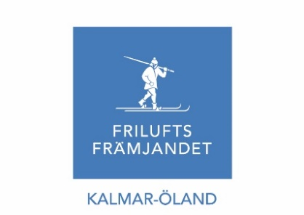
Verksamhetsplan 2021-01-01 – 2021-12-31
Roliga, trygga och lärorika friluftsäventyr
1.1) Om Friluftsfrämjandet
Friluftsfrämjandet är en partipolitiskt och religiöst obunden ideell organisation som genom friluftsliv verkar för folkhälsa, livsglädje och respekt för naturen. Med fler än 100 000 medlemmar och 7000 ledare är vi Sveriges största friluftsorganisation.
På fjället, vattnet, snön, isen eller i skogen – året runt och för alla åldrar – skapar våra ledare roliga, trygga och lärorika äventyr. För alla.
Friluftsfrämjandet är pionjärer inom friluftsliv, friluftsanläggningar och utomhuspedagogik. Sedan 1892 har vi värnat friluftslivet och Allemansrätten – unika förmåner som också innebär ett stort ansvar. I stort och smått – tillsammans med oss lär sig barn och vuxna att uppskatta och uppleva naturen.
Friluftsfrämjandet Kalmar-Öland hade 2020-12-31 509 medlemmar och har i nuläget verksamhet inom Skogsmulle och skogens värld, Vildmarksäventyr, Äventyrliga vuxna, MTB, vandring, långfärdsskridskor och Öppna skogsgläntan (i samarbete med Mörbylånga kommun). Vi anordnar också tips- och bingopromenader.
1.2) Om verksamhetsplaneringen
Verksamhetsplanen diskuteras och antas på årsmötet (som hålls varje år senast den 15:e mars). Verksamhetsplanen prioriterar och sammanfattar vad lokalavdelningen ska göra under verksamhetsåret.
Vad lokalavdelningen ska göra utgår från stadgarna (§9.3.2.);
- Genomföra och utveckla den lokala verksamheten med stöd av bl.a. verksamhetsutvecklare och regionen
- Verka för Friluftsfrämjandets vision och mål utifrån lokala medel och förutsättningar
- Rekrytera och säkerställa att nya ledare grundutbildas och att befintliga ledare fortbildas
- Rekrytera nya medlemmar och vårda befintliga medlemmar
- Arbeta för att komplettera aktivitetserbjudanden med andra medlemserbjudanden lokalt
- Informera om Friluftsfrämjandet och den lokala verksamheten i ortens informationskanaler
- Rapportera verksamhetsstatistik enligt anvisningar av Riks
- Årligen före mars månads utgång sända in Verksamhetsberättelse, resultat- och balansräkning samt årsmötesprotokoll till riksorganisationens kontor
- Administrera information om verksamhet och verka för att medlemmar är aktiva på www.friluftsframjandet.se
På årsmötet diskuteras och antas även en budgetplan för verksamhetsåret. Budgetplanen prioriterar och sammanfattar lokalavdelningens intäkter och utgifter under verksamhetsåret.
Denna verksamhetsplan följer den mall som Friluftsfrämjandet Riks har tagit fram som förslag till riksorganisationen, regionerna och lokalavdelningarna.
1.3) Innehållsförteckning
2. INLEDNING
2.1) Övergripande nulägesanalys, mål och strategi
2.2) Strategi 2022
2.3) Fokusområden 2021
3. ÄVENTYR – VÅR VERKSAMHET
3.1) Vandring (lågland)
3.2) Skogsmulle och skogens värld samt Vildmarksäventyr
3.3) MTB
3.4) Äventyrliga vuxna
3.5) Långfärdsskridskor
4. LEDARE
5. VÅRA MEDLEMMAR
6. VÅR ORGANISATION
6.1) Årsmötet
6.2) Styrelsen
6.3) Värsnäsgården
6.4) Ekonomi och finansiering
2. INLEDNING
2.1) Övergripande nulägesanalys, mål och strategi
Friluftsfrämjandets övergripande mål är ökad folkhälsa, livsglädje och respekt för naturen genom roliga, trygga och lärorika friluftsäventyr. Sedan 1892 har Friluftsfrämjandet arbetat för detta mål. Detta är vårt stolta bidrag till ett bättre Sverige.
Vårt engagemang möter några av vår tids främsta samhällsutmaningar. Vi möter dessa utmaningar genom vår ideella kraft. Vi inspirerar, leder och stöttar varandra. Vår verksamhet bedrivs på fjället, vattnet, snön, isen och i skogen. Året runt. För alla.
Vi uppnår och vidareutvecklar vårt övergripande mål genom att rekrytera och utbilda fler ledare, arrangera fler aktiviteter och öka antalet medlemmar.
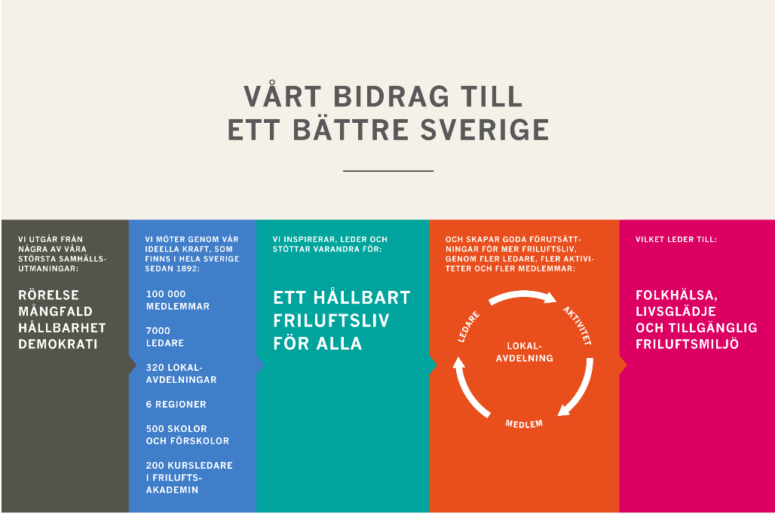
2.2) Strategi 2022
Friluftsfrämjandets strategi till 2022 utgår från den övergripande strategin (2.2) samt FN:s Globala 2030-mål och Sveriges friluftsmål.
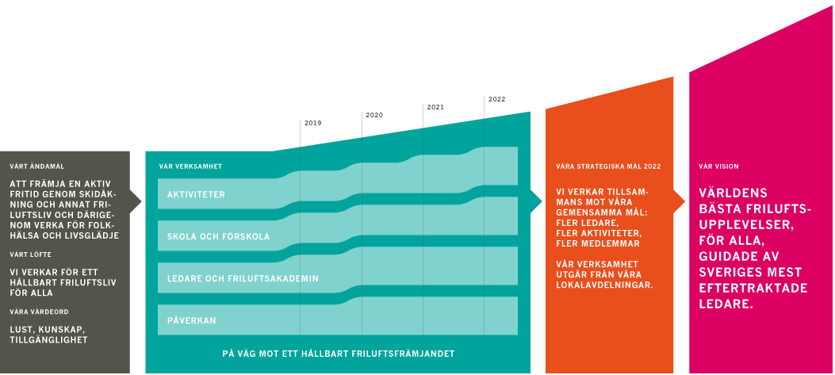
2.3) Fokusområden 2021
Friluftsfrämjandet Kalmar-Öland har följande fokusområden 2021:
- Friluftslivets år 2021
Friluftslivets år 2021 är ett nationellt projekt för att få fler människor att upptäcka friluftsliv och långsiktigt fortsätta. Syftet är också att öka medvetenheten om friluftslivets värde samt öka samarbetet mellan friluftslivets aktörer. Friluftsfrämjandet Kalmar-Öland har som mål att under 2021 medverka på olika sätt i detta projekt.
- Använda Äventyrshanteraren
Säkerställa att alla ledare inom vår verksamhet använder Äventyrshanteraren. Att alla aktiviteter där det är möjligt publiceras öppet för alla medlemmar att ta del.
- Rekrytera, utbilda och vårda ledare
Under 2021 fortsätta arbeta för att rekrytera, utbilda och vårda våra ledare för att kunna erbjuda fler roliga, trygga och lärorika friluftsäventyr. Målet är också att samtliga ledare under 2021 ska få fortbildning gällande första hjälpen och användande av säkerhetsplan.
- Tydlig och transparent samhällsdialog- och påverkan
Under 2021 är vårt mål att fortsätta ha en god dialog och samverkan med Kalmar kommun. Målet är också att arbeta för ökad dialog och samverkan med Mörbylånga kommun. Bente Transö kommer under 2021 fortsätta vara vår representant i Kalmar kommuns integrationsråd. Vårt mål är också att medverka i lokala evenemang där vi kan synliggöra vår verksamhet.
- Värsnäsgården
Målet under 2021 är att påbörja renovering av Värsnäsgården då en omställning kommer ske från förskoleverksamhet till annan verksamhet.
3. ÄVENTYR – VÅR VERKSAMHET
Friluftsfrämjandet Kalmar-Öland bedriver verksamhet inom följande grenar:
- Vandring (lågland)
- Skogsmulle och skogens värld
- Vildmarksäventyr
- Mountainbike
- Långfärdsskridskor
- Öppna skogsgläntan (i samarbete med Mörbylånga kommun)

Beslut har tagit i styrelsen hösten 2020 att under 2021 utbilda en intresserad ledare inom kajak och därmed ha som mål att starta upp en ny kajaksektion i Friluftsfrämjandet Kalmar-Öland.
3.1) Verksamhetsgren Vandring (lågland)
Det finns ett växande intresse för våra vandringar. Utifrån rådande förutsättningar kommer vi 2021 öka erbjudandet av vandringar.
Målen under 2021 är att:
- Erbjuda vandringar dagtid på tisdagar, onsdagar och torsdagar samt på helger under stora delar av året.
- Erbjuda vandringar kvällstid vår och höst.
- Erbjuda orkidévandringar på Öland under maj månad.
- Utbilda minst fyra nya vandringsledare för att kunna trygga nuvarande behov av ledare samt erbjuda fler vandringar på kvällar och helger.
- Arbeta för en lokal utbildning av hjälpledare där de utbildande hjälpledarna kan fungera som ett stöd vid genomförandet av planerade vandringar samt friluftsaktiviteter riktade mot nya målgrupper.
Ansvarig för verksamhetsgrenen 2021 är: Bente Transö
3.2) Skogsmulle och skogens värld samt Vildmarksäventyr
Målen för 2021 är att arbeta för att rekrytera fler ledare och hjälpledare för att kunna erbjuda fler barn möjlighet att delta i vår barn- och ungdomsverksamhet. Om möjligt kommer prova på tillfällen anordnas under 2021 kopplat till Friluftslivets år 2021.
Ansvarig för verksamhetsgrenen 2021 är: Märtha Medhammar.
3.3) MTB
Målet är att under 2021 regelbundet under hela året, fortsätta erbjuda cykelturer för vuxna. Vi kommer ha barngrupper 7–13 år under vår och höst och även erbjuda en teknikkurs för vuxna. Vi anordnar familjecykling vår och höst. Vi önskar framöver kunna utbilda fler MTB-ledare så målet under 2021 är att rekrytera minst två hjälpledare som i förlängningen kan utbildas till ledare.
Ansvarig för verksamhetsgrenen 2021 är: Ulrika Persson.
3.4) Äventyrliga vuxna
Målet är att under 2021 marknadsföra denna verksamhet för att kunna inspirera fler vuxna till att spendera mer tid ute i naturen.
Ansvarig för verksamhetsgrenen 2021 är: Amanda Wilsson, Magnus Nilsson och Linnea Svensson.
3.5) Långfärdsskridskor
Turer på långfärdsskridskor anordnas i mån av is genom Långfärdsskrinnarna i Sydöst.
Ansvarig för verksamhetsgrenen 2021 är: Stefan Larsson.
4. VÅRA LEDARE
Inom Friluftsfrämjandet Kalmar-Öland är ledarna den viktigaste tillgången. Under 2021 kommer vi att fortsätta prioritera rekrytering, utbildning och vård av ledare. Våra mål under 2021 är:
- Säkerställa att samtliga ledarmarkeringar i medlemsregistret är aktuella. Ansvarig är respektive grenledare.
- Säkerställa att alla ledare som arbetar med barn och ungdomar under 18 år har visat upp ett begränsat utdrag ur belastningsregistret. Ansvarig är respektive grenledare.
- Enligt tidigare beslut erbjuda varje ny ledare 500 kr i bidrag till inköp av profilkläder samt uppmana samtliga ledare att bära profilkläder under sina aktiviteter.
- Erbjuda våra ledare möjlighet till fortbildning, under 2021 är målet att erbjuda en fortbildning inom första hjälpen.
- Skapa en rutin för att samtliga ledare ska ha en säkerhetsplan för sina aktiviteter.
- Att samtliga nya ledare ska informeras och skriva på vårt ledaravtal innan de går ledarutbildning.
- Att anordna en-två ledarträffar/år inom respektive verksamhetsgren.
Ansvarig för arbetet med våra ledare 2021 är: Grenansvariga för respektive verksamhet i samarbete med övriga medlemmar i styrelsen
5. VÅRA MEDLEMMAR
Vi vill bli fler. Fler medlemmar och fler aktiviteter är viktigt för att uppnå vårt mål (ökad folkhälsa, livsglädje och respekt för naturen), för en god ekonomi och för en stark röst i samhällsdialogen.
Friluftsfrämjandet Kalmar-Öland har som mål att under 2021 behålla så många som möjligt av de medlemmar vi har samt om möjligt sett öka vårt medlemsantal jämfört med 2020.
För att nå detta mål planerar vi att under 2021:
- Visa upp vår verksamhet på olika evenemang i Kalmar kommun samt att på olika sätt medverka i projektet Friluftslivets år 2021.
- Fortsätta välkomna våra nya medlemmar genom att skicka ett välkomsmail. Håkan Eriksson är ansvarig för att skicka detta mail.
- Verka för att våra befintliga medlemmar stannar kvar i föreningen genom att fortsätta erbjuda friluftsäventyr inom våra olika verksamheter.
Ansvarig för arbetet med medlemsmålen 2020 är: Styrelsen.
6. VÅR ORGANISATION
6.1) Årsmötet
Årsmötet 2021 kommer hållas digitalt 2021-03-08 med anledning av aktuella covid-restriktioner. Inbjudan till årsmötet publicerades i Kalmarposten 2021-02-03 samt på vår hem- och facebooksida. Inbjudan skickas också ut via e-post till samtliga medlemmar. Årsmöteshandlingar läggs ut på hemsidan samt skickas ut via e-post till anmälda årsmötesdeltagare.
6.2) Styrelsen
Målet under 2021 är att ha en styrelse där samtliga ledare har minst ett ansvarsområde. Detta för att minska arbetsbördan för enskilda styrelsemedlemmar. Styrelsen verkar i nuläget även som valberedning. Vi kommer under 2021 ha minst tre styrelsemöten under våren och minst två styrelsemöten under hösten.
Styrelsens uppgift är att ha överblick av den totala verksamheten, utse (utöver de poster som utses av årsmötet) ansvarsområden och grenansvariga samt ansvara för samhällsdialog.
Valberedningens förslag till styrelse 2021
Ordinarie ledamöter
Bente Transö, ordförande
Ulrika Persson
Charlotte Lindquist, omval 2 år
Märtha Medhammar, omval 2 år
Gudrun Isaksson
Kent Sjögren, nyval 2 år
Solveig Langenfeld, nyval 2 år
Suppleanter
Cecilia Boström (nyval 1 år)
Gunilla Roslund (omval 1 år)
Valberedningens förslag till revisor 2021
Ordinarie
Björn-Olof Petersson, omval 1 år
Suppleant
Lisbet Carlsson, omval 1 år
6.3) Värsnäsgården
Vår avsikt är att utveckla Värsnäsgården som en mötesplats för medlemmar och allmänhet och att Värsnäsgården ska få vara en samlingspunkt för friluftslivet i Horsö – Värsnäsområdet.
För att uppnå detta har vi under 2021 som mål att:
- Inleda renoveringen av lokalerna på Värsnäsgården.
- Rusta upp vindskydd och grillplaster.
- Utveckla caféverksamheten.
- Inleda undersökning gällande anläggning av utegym vid Värsnäsgården.
- Marknadsföra Värsnäsgården som en konferens och eventanläggning.
- Utveckla samarbetet med Kalmar kommuns mobila föreningsteam.
- Lämna medborgarförslag gällande kommunalt vatten och avlopp.
6.4) Ekonomi och finansiering
Ett aktivt arbete i styrelsen med föreningens ekonomi är förutsättningen för drift och utveckling av vår verksamhet och våra anläggningar (Värsnäsgården och Snurrom bike park).
För 2021 är målen att:
- Söka bidrag från fonder/stiftelser samt övriga relevanta bidragsgivare till förbättringar och utveckling av anläggningar och verksamhet.
- Medverka som volontärer vid event.
- Undersöka möjligheter för finansiering vid hjälp av sponsorer.
- Samtliga barngrupper med barn från sju års ålder ska rapportera till Aktivitetskortet Kalmar kommun senast 25 februari respektive 25 augusti. Detta är av största vikt då denna rapportering krävs för att Friluftsfrämjandet ska få driftsbidrag.
Kanoter finns vid Värsnäsgården för uthyrning.
Budget för 2021, se bilaga.

